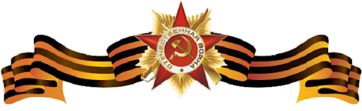

Дейнеко (Лагута) Мария Давыдовна
20.12.1921 г. – 2.05.2004 г.

В годы Великой Отечественной войны Мария Давыдовна помогала в тылу, она работала на тяжелом тракторе «Сталинец» - ЧТЗ С-60 в поле. В период войны Мария Давыдовна находилась в Ростовской области. В тылу она не только сеяла и убирала пшеницу, но и помогала печь хлеб, хоть как-то удержать сельское хозяйство и всегда помогала партизанам.
Мария Давыдовна многое поведала за Великую Отечественную войну, не сдалась и не предала свою Родину и со всеми вместе встретила Великую Победу в мае 1945 года. После войны была награждена медалями трудового фронта и за доблестный труд в годы Великой Отечественной войны.
